한국어-베트남어 회계용어정리
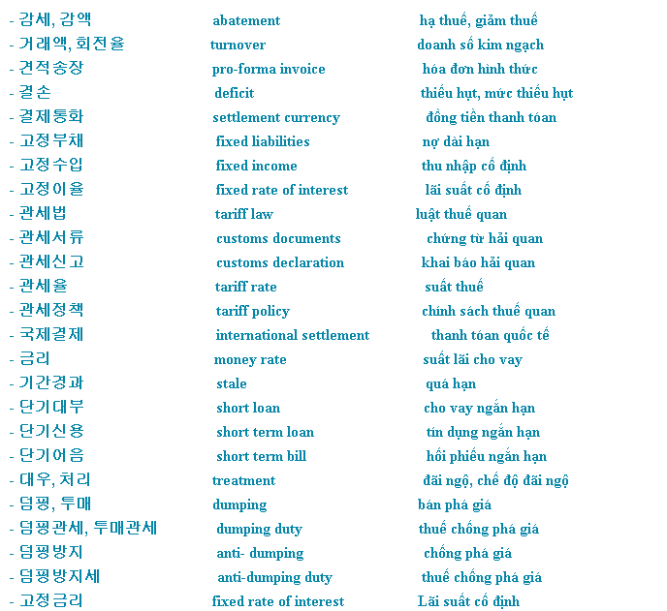
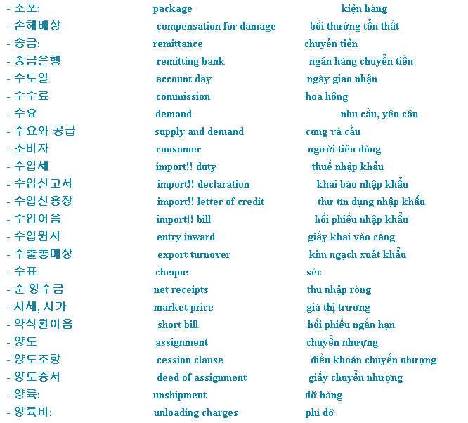
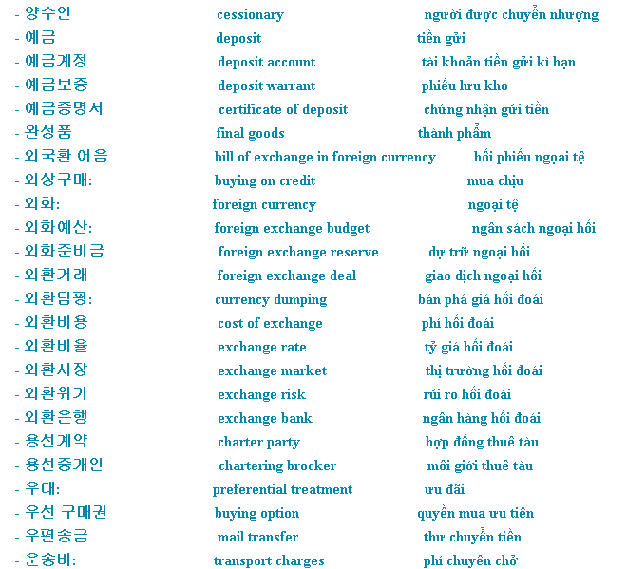
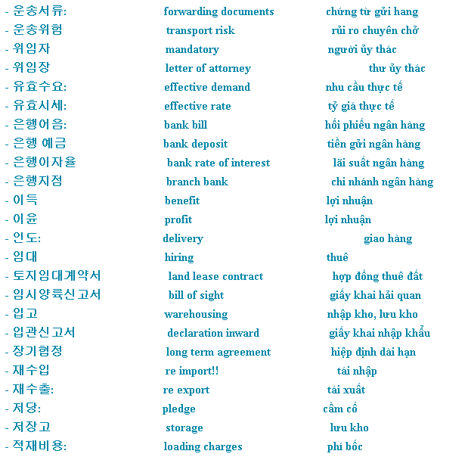
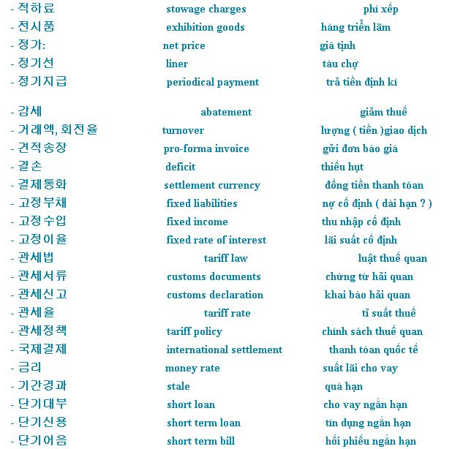
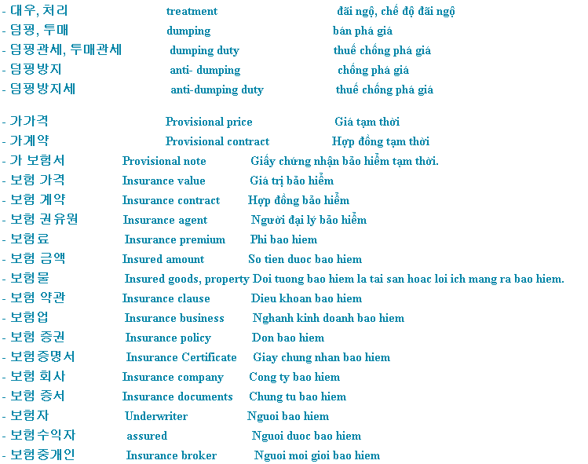
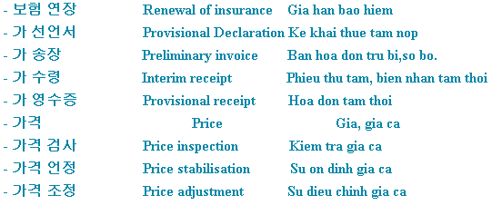
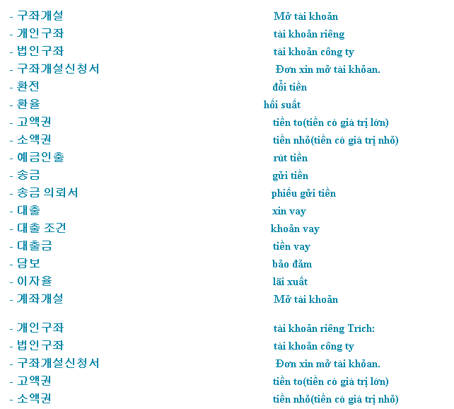
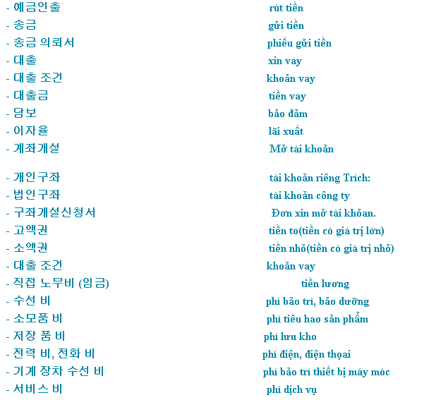
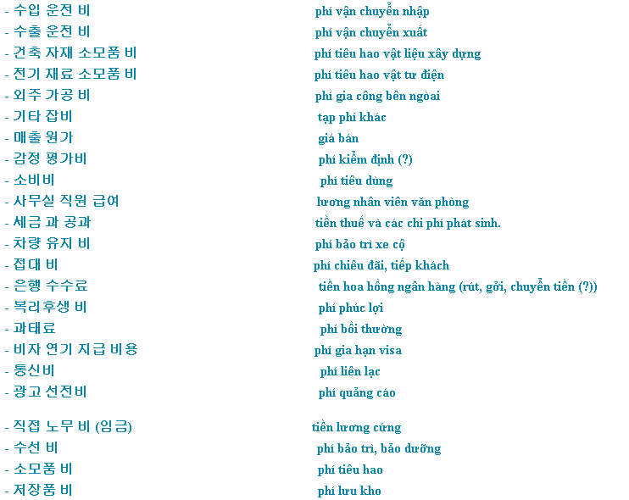
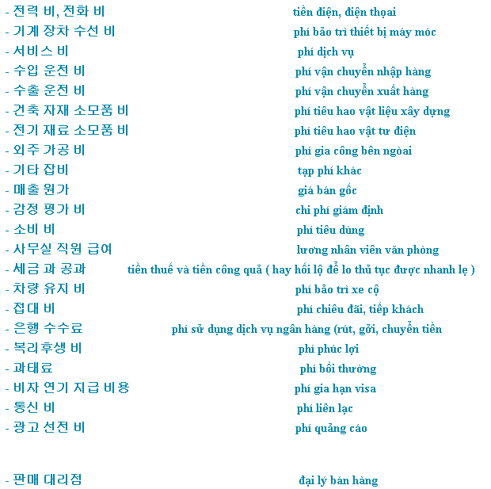
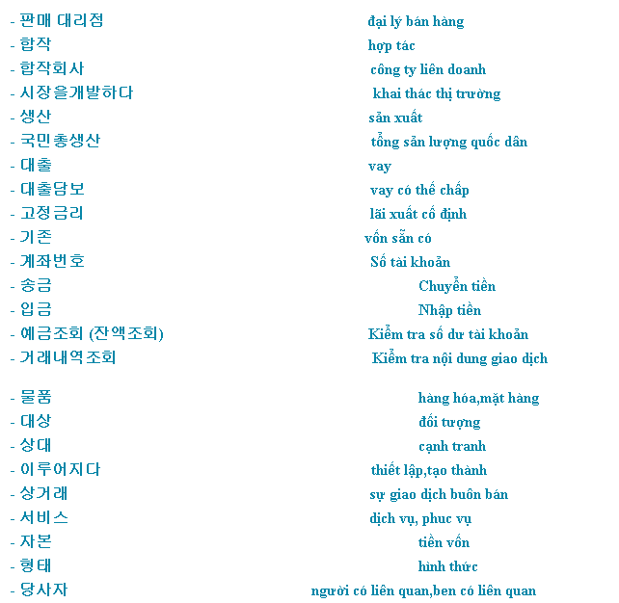
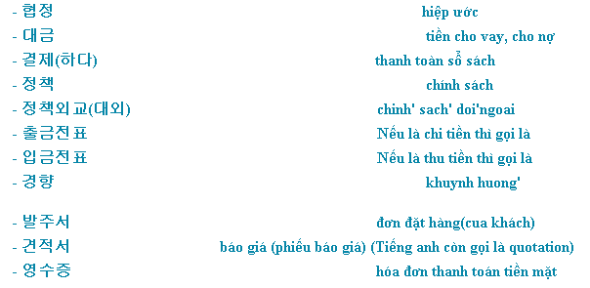

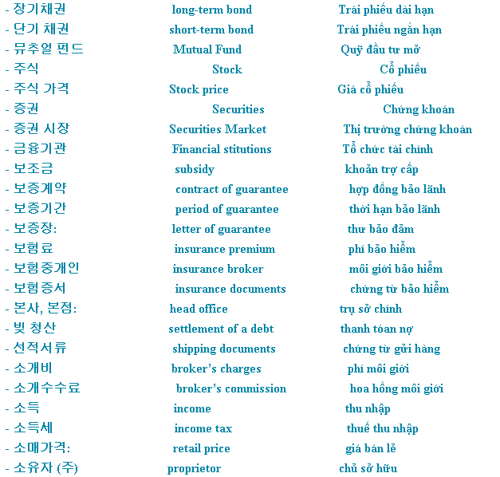
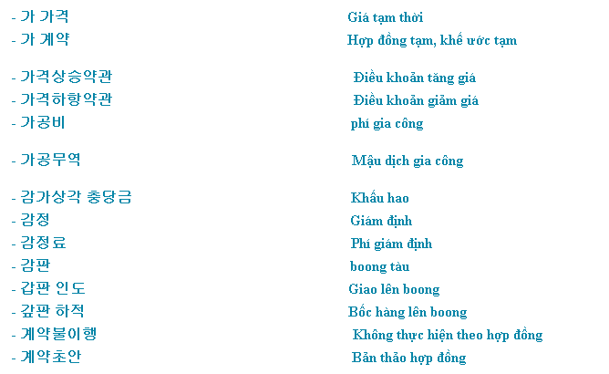
가수금 bị đình hoãn nhận
가지급금 tạm thanh toán
감각 상각 충당금 accr. khấu hao
감각 상각비 khấu hao
건설 가 계정 trong tiến trình xây dựng
결손금 처리 계산서 appropriation mất giữ lại
경상 이익 bình thường thu nhập
고정 자산 tài sản cố định
고정 자산 처분 손실 mất mát về bố trí tài sản cố định
고정 자산 처분 이익 đạt được trên bố trí tài sản cố định
공구 기구 công cụ & dụng cụ
관계 회사 대여금 khoản vay cho các công ty chi nhánh
관계 회사 유가 증권 khác vốn đầu tư vào các công ty chi nhánh
관세 선급금 chi phí trả trước của thuế quan
광고 선전 quảng cáo
구축물 cấu trúc
급료 lương nhân viên & tiền lương
기말 제품 재고액 kết thúc kiểm kê hàng hoá đã hoàn thành
기업 합리화 적립금 dự phòng cho hợp lý hóa kinh doanh
기여금 đóng góp
기초 재공품 재고액 đầu hàng tồn kho của công việc trong quá trình
기초 제품 재고액 bắt đầu kiểm kê hàng hoá đã hoàn thành
재무제표 : bản báo cáo tài chính
손익계산서 :bản báo cáo kết quả kinh doanh
대차대조표 : bảng cân đối kế toán
이익 잉여금처분계산서( 결손금처리계산서) : thuyết minh báo cáo tài chính
현금흐름표 :báo cáo lưu chuyển tiền tệ
당기 원재료 매입액 : tiền nhập nguyên liệu phụ kỳ này
당기 제품 제조원가 : đơn giá chế tạo sản phẩm hằng ngày
당기 총제조 비용 : tổng chi phí chế tạo kỳ này
지급수수료 : chi phí dịch vụ hoa hồng
채권자 : bên nợ,bên cho vay , bên nhận
주주 : người có cổ phần, cổ đông
대여금 : tiền cho vay
미수금 : tiền chưa thu
미수수익 : tiền lãi chưa thu
선급금 : tiền trả trước
당좌 계절 : tài khoản vãng lai
재공품 : hàng tái công
반제품 : hàng bán thủ công
재고 대매출 : sự bán hàng tồn kho
잉여가치 : giá trị thặng dư
자본 잉여금 : tiền vốn dư thừa
사채 : giấy nợ công ty, món nợ riêng
이익잉여금 : lợi nhuận thặng dư
부채 : món nợ
자본 : tiền vốn
재무 유동성 : tính lưu động tài chính
대차대조표 감사 : kiểm tra bảng tổng kết tài sản
유동자산 : tài sản lưu động
당좌자산 : tài sản hiện thành
재고자산 : tài sản tồn kho
비품 : vật cố định
단기차입금 : tiền vay mượn ngắn hạn
잔여이익 : lợi nhuận còn lại
회계의 구분 : phân loại kế toán
•재무회계(개인적인 부) : tài chính kế toán ( bộ phận cá nhân)
-----재무제표 작성 : viết báo cáo tài chính
----세무회계 : kế toán thuế vụ
•관리회계(기업의 부) : quản lý kế toán( bộ phận doanh nghiệp)
----원가계산 : tính nguyên giá
----의사결정회계 : quyết sách kế toán
----성가평가회계 : đánh giá thành quả kế toán
관리회계의 역할 : vai trò của quản lý kế toán
•의사결정 데이터 제공: cung cấp thông tin quyết toán
-----적절한 업적관리 : quản lý thành tích chính xác
------신속한 의사결정 : quyết đoán nhanh chóng
•이익관리와 사회공헌 : cống hiến xã hội và quản lý lợi nhuận
-----사회분배(납세), 내부 유보 : phân chia xã hội( nộp thuế), bảo lưu nội vụ
-----주주, 경영자, 종업원에게 분배 : phân chia cho cổ đông, người kinh doanh, nhân viên
-----고객 분배(품질과 가격) phân chia khách hàng( chất lượng và giá cả)
업적과 투입(성과평가) : thành tích và đầu tư ( đánh giá thành quả)
-----산출측면(매출액, 부가가치, 이익) : về mặt sản xuất ra(tiền bán hàng, giá trị gia tăng, lợi nhuận)
-----투입측면(생산성, 투자효율-자본이익률) : về mặt đầu tư(sức sản xuất, hiệu suất đầu tư- tỷ lệ lợi nhuận)

기업회계
kế toán doanh nghiệp

----------재무회계-------------------관리회계
--tài chính kế toán---------------quản lý kế toán
1. 이용자------------------------기업외부 이해관계자 ------------기업내부 이해관계자
(người sử dụng-----------quan hệ những người ngoài doanh nghiệp----- quan hệ trong doanh nghiệp)

2. 이용 목적---------------------이해관계자간의 조정-------------의사결정과 업적 관리
(mục đích dùng---------------điều chỉnh gian quan hệ--------quyết toán và quản lý thành tích)
3. 주요 과제------------------------이익의 배분-----------------이익의 획득
(chủ đề chính--------------------phân chia lợi nhuận---------giành được lợi nhuận)
4. 보고대상-------------------------과거의 정보-----------------과거,현재,미래의 정보
(đối tượng báo cáo-------------thông tin của quá khứ---------thông tin của quá khứ, hiện tại và tương lai)
5. 보고서-------------------------재무제표(강제적)--------------전체, 부문 정보=> 임의적
(bản báo cáo---------------báo cáo tài chính{ tính cưỡng chế}-------toàn bộ, thông tin bộ phận =>tính tùy ý)
6. 처리기준-------------------기업회계 기준, 관계법규----------경영/ 업적관리의 공헌
(tiêu chuẩn xử lý-----------tiêu chuẩn kế toán doanh nghiệp, luật quan hệ--------đóng góp về quản lý thành tích/ kinh doanh)
7. 측정척도---------------------화계적 계수--------------------화페,비화폐적 계수
(đơn vị đo---------------------hệ số tiền-------------------hệ số tiền, hệ số không phải tính bằng tiền tệ)
8. 정보 성격-----------------정확성, 적법성-------------------------유용성, 신속성
(tính chất thông tin-----------tính chính xác, tính hợp pháp------------tính hữu ích, tính mau lẹ)
Controler---------------------------------------------------Treasurer

계획과 통제-------------------------------------------------자본의 조달
(kế hoạch và điều khiển------------------------------------gây dựng vốn)

보고서 작성, 분석, 보고---------------------------- 투자자관계
(viết báo cáo, phân tích, báo cáo-----------------mối quan hệ các nhà đầu tư)

평가와 자문-------------------------------------- 단기자금의 조달
(đánh giá và tư vấn----------------------------gây dựng quĩ ngắn hạn)

세무관리------------------------------------------은행관계
( quản lý thuế vụ--------------------------------mối quan hệ ngân hàng)

정부 보고-----------------------------------------현금의 보관
(báo cáo chính phủ-----------------------------bảo quản tiền mặt)

자산의 보고--------------------------------------신용과 대금회수
(báo cáo tài sản--------------------------------thu hồi giá thành và tín dụng )

경제적 평가---------------------------------------유가증권투자
( đánh giá tính kinh tế-----------------------------đầu tư chứng khoán)

내부감사------------------------------------------보험업무
(thanh tra nội bộ---------------------------------nghiệp vụ bảo hiểm )

정보시스템의 설계 및 유지 -------------------자기주식의 시가유지
(duy trì và phác thảo hệ thống thông tin------duy trì giá thị trường với việc đóng góp cá nhân)
현금 : tiền mặt
상품 : mặt hàng, vật phẩm
비품 : vật cố định
건물 : nhà cửa
토지 : đất đai
받을어음 : nhận = hối phiếu
외상매출금 : tiền nợ
단기매매증권 : mua bán trái phiếu ngắn hạn
미수금 : tiền chưa thu
차량운반구 : xe chuyên vận chuyển
부채의 종류 các khoản nợ
단기차입금 : món nợ ngắn hạn
외상매입금 : tiền mua chịu hàng
지급어음 : chi trả hối phiếu
미지급금 : tiền chưa thanh toán
자본 (vốn)
자산 = 자본 - 부채
tài sản = vốn - nợ

2중 가격 Hai mức giá
가난가구 Hộ nghèo
간접세 Thuế gián tiếp
개인회사 Công ty tư nhân
격감 Giảm mạnh
경쟁동력 Động lực cạnh tranh
경제개방 Mở cửa kinh tế
공기업개혁 Cải cách doanh nghiệp nhà nước
공기업형태 Hình thức doanh nghiệp nhà nước
공적투자 Đầu tư công
국내교역 Giao dịch quốc nội
국영기업 Công ty nhà nước
국책은행 Ngân hàng quốc doanh
금융경영 Kinh doanh tiền tệ
농촌개발 Phát triển nông thôn
능률 Hiệu suất
단일가격시스템 Hệ thống giá đơn nhất
대량 소비 Tiêu dùng hàng loạt
도이머이정책 Chính sách đổi mới
독립회계 시스템 Hệ thống kiểm toán độc lập
문화유흥 Văn hóa giải trí
분배소비 Tiêu dùng phân phối
무상원조 Viện trợ không hoàn lại
빈곤선 Chuẩn nghèo
빈부격차 Khoảng cách giàu nghèo
사기업 Công ty tư nhân
상업은행 Ngân hang thương mại
사회경제적 Kinh tế xã hội
사회보험 Bảo hiểm xã hội
사회주의 경제 Kinh tế xã hội chủ nghĩa
사회주의향한 시장경제 Nền kinh tế thị trường định hướng xã hội chủ nghĩa
상장회사수 Số lượng doanh nghiệp lên san chứng khoán
생필품 Hàng sinh hoạt tiêu dùng
석유생산량 Lượng sản xuất dầu
시장경제체제 Thể chế kinh tế thị trường
신기업법 Luật doanh nghiệp mới
신무역법 Luật thương mại mới
신시장 Thị trường mới
신투자법 Luật đầu tư mới
외국계은행 Ngân hàng nước ngoài
외국기업 Công ty nước ngoài
은행법 공표 Công bố luật ngân hàng
은행에 대한 법령 Pháp lệnh về ngân hàng
의료보험 Bảo hiểm y tế
자본주의 경제 Kinh tế chủ nghĩa tư bản
재외동포송금 Kiều hối
정부예산 Ngân sách nhà nước
중앙계획경제체제 Hệ thống kinh tế kế hoạch tập trung
지하경제: Kinh tế ngầm
직접고용 Tuyển dụng trực tiếp
직접세 Thuế trực tiếp
총시장투자금액 Tổng giá trị đầu tư thị trường
최저임금 Mức lương tối thiểu
토지사용권세 Thuế quyền sử dụng đất
합작은행 Ngân hàng lien doanh
합작주식회사 Ngân hàng lien doanh cổ phần
합작회사 Công ty lien doanh
GDP의구조 Cấu trúc của GDP
ODA자금규모 Qui mô vốn ODA
ODA자금수여국 Nước thụ hưởng vốn ODA

